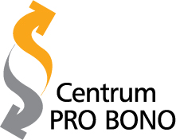

АНКЕТА

- Наименование организации, которая подала заявку

- Дата подачи заявки (месяц и год)

- Краткое описание дела

- Наименование юридической фирмы и ФИО юриста, сопровождавшего дело

- Была ли оказана юридическая помощь по делу? В чем она заключалась? Рассмотрение вашего дела уже завершено или все еще находится в процессе? Пожалуйста, оставьте краткий комментарий.

……………………………………………………………………………………………………………………………………….……………………………….…………………………..

- Как вы оцениваете полученную юридическую помощь?

……………………………………………………………………………………………………………………………………….……………………………….…………………………..

- Как вы оцениваете коммуникацию с юристом?

……………………………………………………………………………………………………………………………………….……………………………….…………………………..
- Если бы вы, как представитель НКО, могли принять участие в бесплатном семинаре на правовые темы, проводимом юристами Центра Про Боно, какие темы были бы для вас наиболее интересными и полезными? ……………………………………………………………………………………………………………………………………………………………………………………………………

